***LER:*** <https://pt.wikipedia.org/wiki/Matriz_de_rota%C3%A7%C3%A3o>

Alunos: Bruno Campos, Lucas Lemes, Matheus Rambo.

Figuras 3D em Rotação

As matrizes de rotação representam, em linguagem matemática, operações associadas às rotações de objetos, geralmente em sólidos, em um dado espaço dimensional, geralmente o espaço tridimensional.

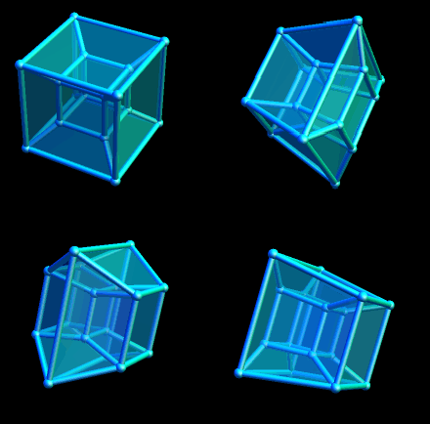

Duas Dimensões

Em duas dimensões, a rotação pode ser definida por um único ângulo Ɵ.

A matriz para rotacionar um vetor coluna em coordenadas cartesianas sobre a origem é:



Três Dimensões

Em três dimensões, uma rotação pode ser univocamente definida por três ângulos.

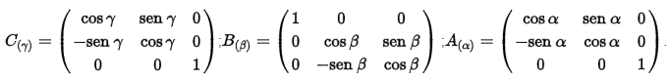

{\displaystyle \theta }